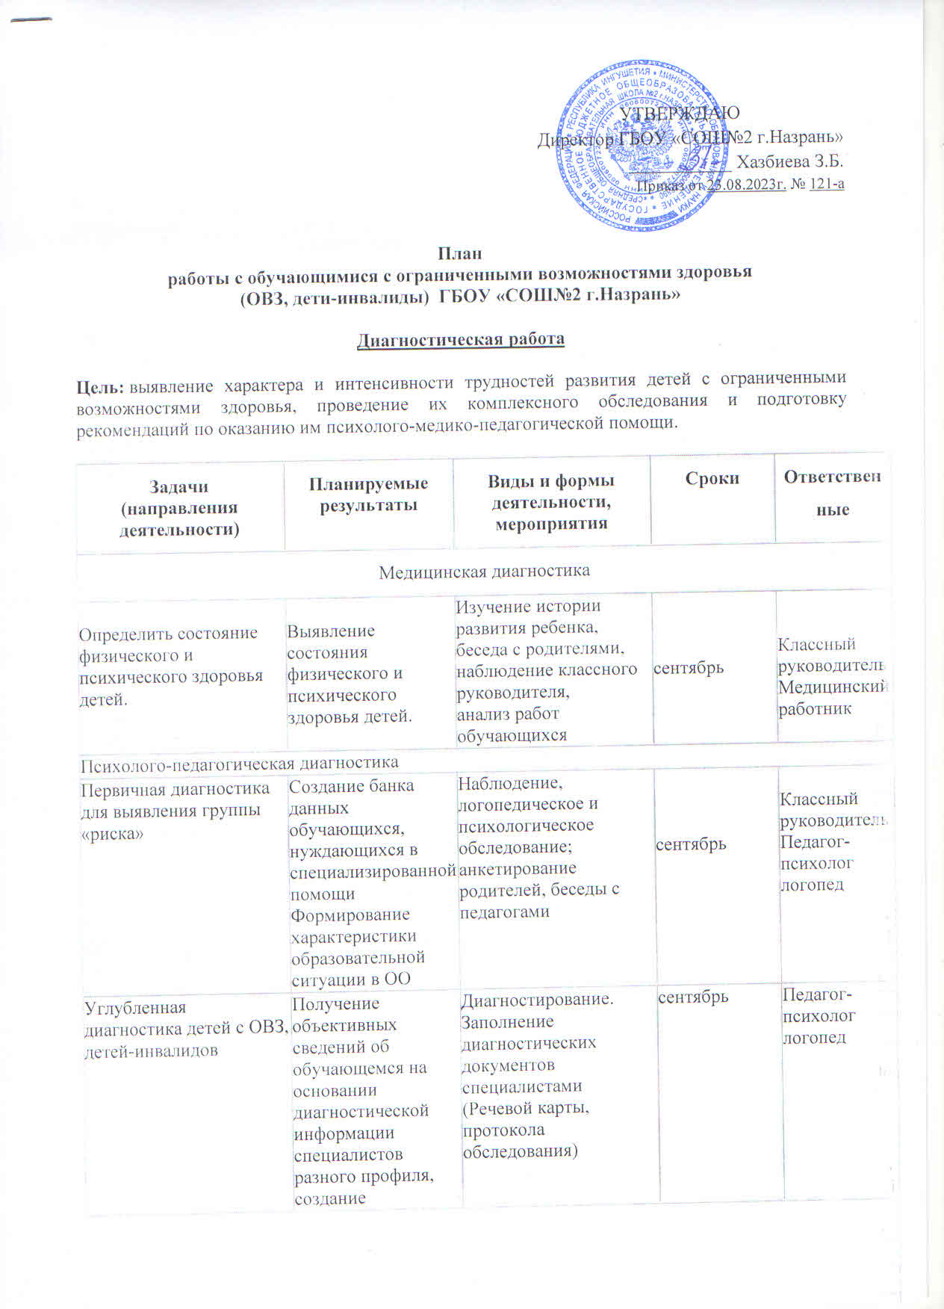

|  |  |  |  |  |
| --- | --- | --- | --- | --- |
| Проанализировать причины возникновения трудностей в обучении. Выявить резервные возможности | Индивидуальная коррекционная программа, соответствующая выявленному уровню развития обучающегося | Разработка коррекционной программы | До 10.10 | Педагог-психолог логопед |
| Социально – педагогическая диагностика | | | | |
| Определить уровень организованности ребенка, особенности эмоционально-волевой  и личностной сферы; уровень знаний по предметам | Получение объективной информации об организованности ребенка, умении учиться, особенности личности, уровню знаний по предметам.  Выявление нарушений в поведении (гиперактивность, замкнутость, обидчивость и т.д.) | Анкетирование, наблюдение во время занятий, беседа с родителями (законными представителями), посещение семьи. Составление характеристики. | Сентябрь - октябрь | Классный руководитель Педагог-психолог Социальный педагог Учитель-предметник |

**Коррекционно-развивающая работа**  
**Цель:** обеспечение своевременной специализированной помощи в освоении содержания образования и коррекции недостатков в познавательной и эмоционально-личностной сфере детей с ограниченными возможностями здоровья, детей-инвалидов.

|  |  |  |  |  |
| --- | --- | --- | --- | --- |
| **Задачи (направления) деятельности** | **Планируемые результаты.** | **Виды и формы деятельности, мероприятия.** | **Сроки** | **Ответственные** |
| Психолого-педагогическая работа | | | | |
| Обеспечить педагогическое сопровождение детей с ОВЗ, детей-инвалидов | Планы, программы | Разработать индивидуальную программу по предмету. Разработать воспитательную программу работы с классом и индивидуальную воспитательную программу для детей с ОВЗ, детей-инвалидов. Разработать план работы с родителями (законными представителями) по формированию толерантных отношений между участниками инклюзивного образовательного процесса. Осуществление педагогического мониторинга достижений школьника. | сентябрь | Заместитель директора по УВР Учителя-предметники, классный руководитель, социальный педагог |
| Обеспечить психологическое и логопедическое сопровождение детей с ОВЗ, детей-инвалидов | Позитивная динамика развиваемых параметров | 1.Формирование групп для коррекционной работы. 2.Составление расписания занятий. 3. Проведение коррекционных занятий. 4. Отслеживание динамики развития ребенка | В течение учебного года | Педагог-психолог логопед |
| Лечебно – профилактическая работа | | | | |
| Создание условий для сохранения и укрепления здоровья обучающихся с ОВЗ, детей-инвалидов |  | Разработка  рекомендаций для педагогов, учителя, и родителей по работе с детьми с ОВЗ. Внедрение здоровьесберегающих технологий в образовательный процесс. Организация  и проведение мероприятий, направленных на сохранение, профилактику здоровья и формирование  навыков здорового и безопасного образа жизни. Реализация профилактических образовательных программ | В течение года | Заместитель директора по УВР Классный руководитель Педагог-психолог логопед  Медицинский работник |

**Консультативная работа**

**Цель:** обеспечение непрерывности специального индивидуального сопровождения детей с ограниченными возможностями здоровья и их семей по вопросам реализации дифференцированных психолого-педагогических условий обучения, воспитания; коррекции, развития и социализации обучающихся

|  |  |  |  |  |
| --- | --- | --- | --- | --- |
| **Задачи (направления) деятельности** | **Планируемые результаты.** | **Виды и формы деятельности, мероприятия.** | **Сроки** | **Ответственные** |
| Консультирование педагогических работников по  вопросам инклюзивного образования | 1. Рекомендации, приёмы, упражнения и др. материалы.  2. Разработка плана консультативной работы с ребенком, родителями, классом, работниками школы | Индивидуальные, групповые, тематические консультации | По отдельному плану-графику | Учитель – логопед Педагог – психолог Социальный педагог Заместитель директора  по УВР |
| Консультирование обучающихся по выявленным проблемам, оказание превентивной помощи | 1. Рекомендации, приёмы, упражнения и др. материалы.  2. Разработка плана консультативной работы с ребенком | Индивидуальные, групповые, тематические консультации | По отдельному плану-графику | Учитель – логопед Педагог – психолог Социальный педагог Заместитель директора по УВР |
| Консультирование родителей (законных представителей) по  вопросам инклюзивного образования, выбора стратегии воспитания, психолого-физиологическим особенностям детей | 1. Рекомендации, приёмы, упражнения и др. материалы.  2. Разработка плана консультативной работы с родителями | Индивидуальные, групповые, тематические консультации | По отдельному плану-графику | Учитель – логопед Педагог – психолог Социальный педагог Заместитель директора  по УВР |

**Информационно – просветительская работа**

**Цель:** организация информационно-просветительской деятельности по вопросам инклюзивного образования со всеми участниками образовательного процесса

|  |  |  |  |  |
| --- | --- | --- | --- | --- |
| **Задачи (направления) деятельности** | **Планируемые результаты.** | **Виды и формы деятельности, мероприятия.** | **Сроки** | **Ответственные** |
| Информирование родителей (законных представителей) по медицинским, социальным, правовым и другим вопросам | Организация работы  семинаров, тренингов… по вопросам инклюзивного образования | Информационные мероприятия | По отдельному плану-графику | логопед Педагог – психолог Социальный педагог Заместитель директора по УВР  другие организации |
| Психолого-педагогическое просвещение педагогических работников по вопросам развития, обучения и воспитания данной категории детей | Организация методических мероприятий по вопросам инклюзивного образования | Информационные мероприятия | По отдельному плану-графику | логопед Педагог – психолог Социальный педагог Заместитель директора  по УВР  другие организации |

**Работа с родителями обучающихся**

**Цель**: повышения уровня психологической компетенции в вопросах воспитания и обучения ребенка.

|  |  |
| --- | --- |
| **Дата** | **Содержание  работы  с родителями (законными представителями) обучающихся** |
| 1 четверть | 1. Мониторинг родителей на предмет родительско - детских отношений. |
| 2. Консультация родителей по поводу трудностей в адаптации. Выработка общих путей решения проблемы.  Общешкольные родительские собрания:  «Адаптация пятиклассников к новым условиям учёбы» (результаты психологического обследования);  «Адаптация десятиклассников»(результаты психологического обследования); «Отметка. Оценка. Как к ним относиться», 2 класс. |
| 3.Беседа по проблеме полной зависимости ребенка от мнения родителей. |
| 2 четверть | 1. Консультация родителей об итогах проделанной работы, познакомить с результатами повторного мониторинга. 2. Общешкольное родительское собрание:   «Итоги адаптационного периода у первоклассников» (результаты психологического тестирования);  «Как помочь ребёнку быть успешным в школе и дома», в декаду инвалидов. |
| 2.Беседа с родителями по вопросу коррекции стиля родительско - детских отношений. |
| 3 четверть  Март | 1.Консультация родителей по поводу трудностей ученика в учебе, его психологической неготовности к обучению, поиск путей решения проблемы.  1.Родители 4-5 классов. Тема «Трудности при переходе в основную школу». |
| 4 четверть  Апрель | 1.Знакомство родителей с итогами контрольного мониторинга.  Выявление положительной тенденции  в проделанной работе. 2. Тема «Профессиональные интересы ребёнка», 8-9 класс;  3. «Как помочь ребёнку психологически справиться с экзаменами», 9-11 класс. |